ЧАСТНОЕ ОБЩЕОБРАЗОВАТЕЛЬНОЕ УЧРЕЖДЕНИЕ
РЖД «Лицей 21»

Использование ЦОР в преподавании истории и обществознания
при подготовке к ГИА и ЕГЭ.
(Из опыта подготовки к ОГЭ и ЕГЭ по истории и обществознанию)

Попоудина Татьяна Александровна,
учитель истории и обществознания.

Концепция модернизации образования ставит перед образованием цель
«стать важнейшим фактором гуманизации общественно-экономических
отношений, формирования новых жизненных установок личности».
Развивающемуся обществу нужны современно образованные, нравственные, предприимчивые люди, которые могут самостоятельно принимать ответственные решения в ситуации выбора. В процессе обучения истории и обществознанию учитель обязан выполнить существующий образовательный стандарт, но при этом сталкивается с серьѐзными проблемами в преподавании данных предметов:
- ограничение количества часов
- увеличение объёма изучаемого материала
- успешная подготовка учащихся к итоговой аттестации.
Хочу предложить вашему вниманию собственный опыт решения
последней задачи.
Для того чтобы помочь ученикам качественно подготовиться к сдаче экзамена использую образовательные он лайн платформы:
1.ФИПИ.( Федеральный институт педагогических измерений»).
На сайте представлены нормативные документы для подготовки к экзаменам, задания, которые входят в КИМы. Задание сортированы по темам, демоверсии прошлых лет использую как тренировочные варианты. Открытый сегмент федеральной базы тестовых заданий позволяет проверить знания по отдельным темам и по всему курсу, выявить пробелы в знаниях.
2. Сдам ГИА и Решу ЕГЭ.
Варианты КИМов максимально приближены к реальным. Каждый КИМ можно скачать: с ответами, с ключом к тесту, с подробным объяснением всего решения.
Преимущества сайта: учитель может воспользоваться инструментами сайта и составить тест для проверки знаний, отработать темы по блокам кодификатора. Система показывает результаты учеников, ошибки и пояснения к ним. Автоматическая система оценок помогает учителю экономить время проверки .
Раздел «составить работы для проверки знаний»: учитель может составить тест, задание любой сложности по блокам изучаемых тем . Задания выбрать из каталогов или своих созданных. Можно задать индивидуальную работу. Процентное соотношение, сколько человек написали на «3» «4» «5».

3. Федеральный проект «Цифровая образовательная среда Видеоуроки» внедряется на федеральном уровне. Он направлен на создание условий для внедрения современной и безопасной цифровой образовательной среды, обеспечивает формирование ценности к саморазвитию и самообразованию у обучающихся путем ИКТ
Преимущества сайта.Чем этот сайт может помочь ученику? Каждый ученик, у которого есть возможность выхода в Интернет может совершенно бесплатно получить готовое объяснение со всеми наглядными демонстрациями. Учитель создает классы, выдает доступы в личный кабинет и пользуется инструментами платформы.
1.Видеоурок — современный наглядный инструмент обучения . С помощью видеоурока можно показать то, что никогда не сможем показать на доске.
Каждый ученик получает объяснение нового материала в полном объеме: при повторении тем перед экзаменом, и имеет многократный доступ к темам К каждому уроку представлен конспект, тест в формате Word и онлайн тесты презентация, которые можно редактировать при учете особенностей класса. Компьютерные тесты и онлайн-тесты — инструмент быстрой и объективной проверки знаний .
2.Электронные тетради (ЭТ) — инструмент, который поможет легко организовать эффективное закрепление и отработать изученный материал. Важным преимуществом электронных тетрадей является возможность просматривать подробную статистику выполнения заданий учениками.
Можно оформить подписку или выкупить комплект .
Интерактивные задания по блокам «Политика», «Право» и др. Учитель может раздать задания как всему классу, так индивидуально. С помощью интерактивных заданий обучающиеся во- влечены в процесс познания, имеют возможность понимать и размышлять, анализировать знания. Задания представлены красочными, запоминающимися, в графике, с анимацией, что позволяет сделать учебный процесс более интересным.
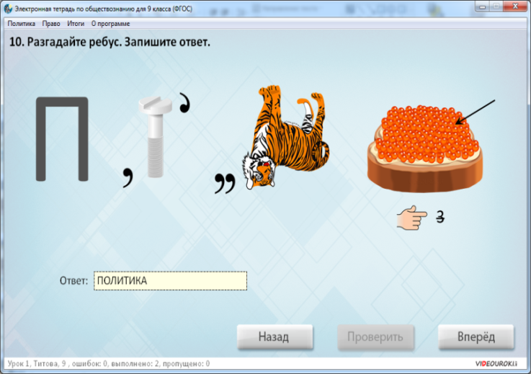 | 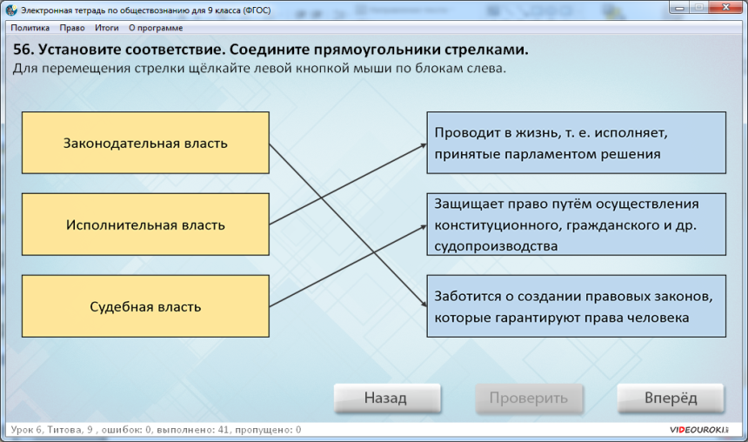

4.Платформа izi.travel – бесплатный интернет для подготовки к ЕГЭ и ОГЭ по истории. Позволяет проигрывать аудио, видео, показывать изображения высокого разрешения, карты. Создавать учебный контент для организации смешанного и мобильного обучения. Поддерживает текстовый, аудио, видео форматы информации. Система имеет возможность озвучивания загруженного текстового файла (создание аудио текста). Есть возможность создания тестов для получения обратной связи.
Сервис поддерживает три типа аудиогидов:
- музей (аудиогид внутри помещения);
- тур (аудиогид на открытой местности);
- достопримечательность (отдельная аудиоистория).
На платформе размещены категории по разным историческим эпохам.(«Русский музей», «Искусство 18 века» и др. ) ,экспонаты с озвученной историей( слайд).
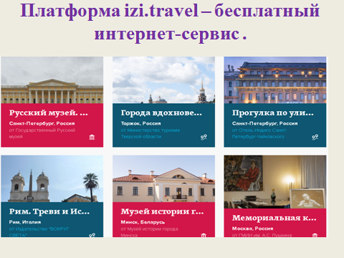
Заключение.
Благодаря информационно-коммуникационным технологиям и
электронным образовательным ресурсам, появляется
возможность создать при обучении эффект «погружения» в любую
историческую эпоху, повысить информационную насыщенность урока,
выйти за рамки школьных учебников, дополнить и углубить их содержание.
Одной из составляющих успешности учителя является успех его
учеников. В современном мире образования, по мнению многих учителей
главным критерием эффективности учительского труда считается достойный
результат выпускников на экзамене.

Спасибо за внимание.

